Домашнее задание для 2 ОИИ от 3.10.20.
17.10. - Контрольная работа за I ч.
- Тон / полутон.
Немного упростим определения.
Тон - это широкое расстояние между соседними звуками (значит, между двумя соседними клавишами должна быть ещё одна клавиша).
Полутон - это самое близкое расстояние между двумя соседними звуками
(значит, между этими звуками нет клавиш).

Понять и запомнить с полным осознанием эти определения!!!

Играть ТОН и ПОЛУТОН на клавиатуре.
- Интервалы.
Учить таблицу интервалов, знать железно. См. дз от 19.09.20.

Письменно:
Построить интервалы вверх от заданных звуков.
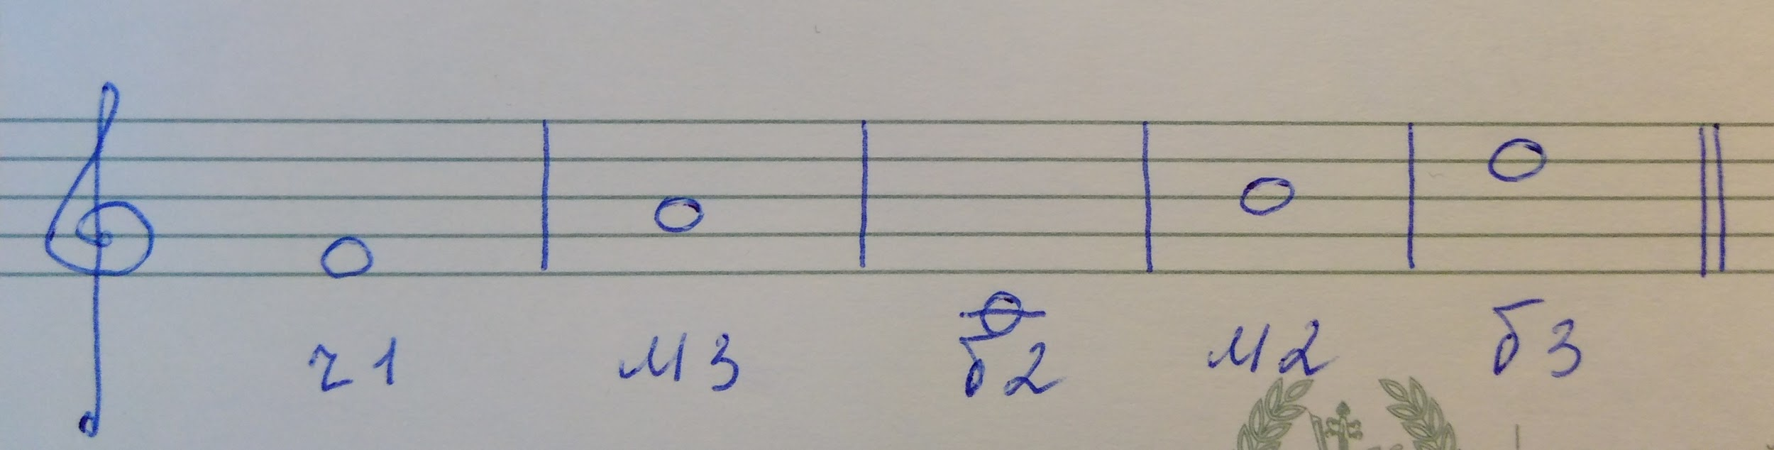
Определить построенные интервалы и подписать.
